ПРИНЯТО  Решением педагогического совета  МБДОУ ЦРР - «Детский сад №16 «Кораблик»  Протокол от «__» ____20____г.  № ______ | УТВЕРЖДЕНО  приказом заведующего  МБДОУ ЦРР - «Детский сад №16 «Кораблик»  от «___»______№_________  ___________М.А.Шаянова
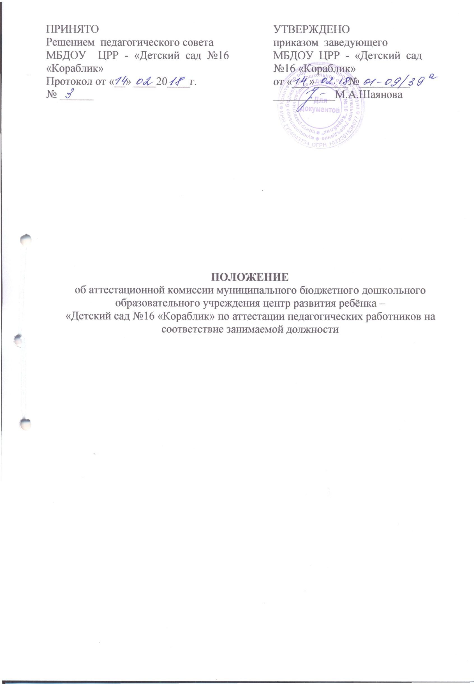

ПОЛОЖЕНИЕ
об аттестационной комиссии муниципального бюджетного дошкольного образовательного учреждения центр развития ребёнка –
«Детский сад №16 «Кораблик» по аттестации педагогических работников на соответствие занимаемой должности

I. Общие положения
1.1. Настоящее положение разработано для муниципального бюджетного дошкольного образовательного учреждения центр развития ребёнка - «Детский сад №16 «Кораблик» (далее – Учреждение) в соответствии с Законом РФ «Об образовании в Российской Федерации», Уставом Учреждения. Определяет правовой статус, основные задачи, состав и структуру, права и обязанности, регламентирует порядок создания и деятельности аттестационной комиссии Учреждения «по аттестации педагогических работников с целью подтверждения педагогическими работниками соответствия занимаемой должности на основе оценки их профессиональной деятельности
1.2. Комиссия в своей работе руководствуется законодательством РФ, законом Российской Федерации от 29 декабря 2012 года № 273 «Об образовании в Российской Федерации», Порядком проведения аттестации педагогических работников (утвержден приказом Министерства образования и науки РФ от 7 апреля 2014 г. № 276), Положением об аттестации педагогических работников на соответствие занимаемой должности в Учреждении, методическими рекомендациями Министерства образования и науки Алтайского края от 07.02.2018 № 21-05/05/120.
1.3. Основными принципами работы комиссии являются коллегиальность, гласность, открытость, обеспечивающие объективное отношение к педагогическим работникам, недопустимость дискриминации при проведении аттестации.

II. Основные задачи
2.1. Аттестационная комиссия формируется для проведения аттестации педагогических работников Учреждения на подтверждение соответствия занимаемой должности на основе их профессиональной деятельности.

III. Организация деятельности аттестационной комиссии
- Заседание комиссии считается правомочным, если на нём присутствуют не менее двух третей от общего числа ее членов.
- Решение комиссии принимается в отсутствие аттестуемого педагогического работника открытым голосованием большинством голосов присутствующих на заседании членов комиссии.
При равном количестве голосов решение принимается в пользу аттестуемого педагогического работника.
- По результатам аттестации педагогического работника комиссия принимает одно из следующих решений:
соответствует занимаемой должности (указывается должность работника);
не соответствует занимаемой должности (указывается должность работника).
- Результаты аттестации педагогического работника, присутствующего на заседании комиссии, сообщаются ему после подведения итогов голосования.
- Решение комиссии о результатах аттестации педагогического работника оформляются протоколом. Протокол подписывается председателем, заместителем председателя, секретарем и членами комиссии, присутствовавшими на заседании, и хранится с представлением работодателя, дополнительными сведениями, представленными самим работником (в случае их наличия), у работодателя.
- Решение комиссии вступает в силу со дня его вынесения.
Состав аттестационной Комиссии организации
- Состав комиссии утверждается приказом заведующего образовательным Учреждением. Численность комиссии может составлять 5человек.
- Комиссию возглавляет председатель.
- Во время отсутствия председателя комиссии его обязанности исполняет заместитель.
- В состав аттестационной комиссии входит представитель Профсоюзной организации учреждения.
- Секретарь аттестационной комиссии ведет протокол заседания, в котором фиксирует ее решения и результаты голосования.
Порядок формирования и работы аттестационной комиссии
- В состав Комиссии могут входить:
квалифицированные педагоги;
квалифицированные педагогические и руководящие работники Учреждения, входящие в состав коллегиальных органов управления организации;
руководители муниципальных/краевых методических объединений, общественные методисты;
представители общественных организаций, представители работодателей соответствующего направления (профиля).
- Состав Комиссии формируется таким образом, чтобы была исключена возможность конфликта интересов, который мог бы повлиять на принимаемое аттестационной комиссией решение.
- Председатель аттестационной комиссии: руководит деятельностью комиссии; проводит заседания комиссии;
распределяет обязанности между членами комиссии; определяет порядок работы комиссии; утверждает протоколы заседаний комиссии;
осуществляет контроль за хранением и учетом документов по аттестации.
- Члены Комиссии:
участвуют в заседаниях аттестационной комиссии;
обеспечивают объективность принятия решения в пределах компетенции;
в случае необходимости выносят рекомендации по совершенствованию профессиональной деятельности педагогического работника, необходимости профессиональной переподготовки, повышения квалификации с указанием специализации и другие рекомендации.
- Секретарь аттестационной комиссии:
ведет протокол заседания комиссии (приложение 1), в котором фиксирует ее решения и результаты голосования. Протокол подписывается председателем, заместителем председателя, секретарем и членами аттестационной комиссии, присутствовавшими на заседании;
обеспечивает хранение протокола с представлениями работодателя, дополнительными сведениями, представленными самими педагогическими работниками, характеризующими их профессиональную деятельность (в случае их наличия), у работодателя;
осуществляет контроль за исполнением рекомендаций аттестационной комиссии.
- Заседания аттестационной комиссии проводятся в соответствии с графиком.
- Педагогический работник должен лично присутствовать на заседании комиссии. В случае отсутствия педагогического работника в день проведения аттестации на заседании аттестационной комиссии по уважительным причинам (болезнь, командировка и др.), аттестация педагогического работника переносится на другую дату и в график аттестации вносятся соответствующие изменения, о чем педагогический работник должен быть ознакомлен под роспись не менее чем за 30 календарных дней до новой даты проведения его аттестации.
- Аттестационная комиссия рассматривает представление работодателя, результаты внешней экспертной оценки, дополнительные сведения, представленные самим педагогическим работником, характеризующие его профессиональную деятельность (в случае их наличия).
- Результаты внешней экспертной оценки могут быть представлены по выбору в виде:
-результатов оценки профессиональных компетенции педагогических работников, проведенных АКИПКРО;
-результатов участия педагогических работников в краевых и муниципальных конкурсах профессионального мастерства «Воспитатель года», «Сердце отдаю детям»,;
-результатов иных процедур, разработанных на уровне Учреждения, включающих обязательную внешнюю экспертизу. Процедура внешней экспертизы должна включать критерии и показатели оценки профессиональной деятельности педагогического работника и быть закреплена локальным актом (приказом) заведующего.
- На заседании аттестационной комиссии возможно проведение собеседования с аттестующимся педагогическим работником по вопросам, связанным с выполнением должностных обязанностей. Основой для собеседования могут быть квалификационные характеристики должностей работников образования (профессиональный стандарт, единый квалификационный справочник должностей руководителей, специалистов и служащих), в которых на федеральном уровне закреплены должностные обязанности педагогических работников, а также требования к специальным знаниям, умениям, которыми работник должен владеть при выполнении должностных обязанностей. Члены Комиссии могут задавать педагогическому работнику вопросы, связанные с выполнением трудовых обязанностей, возложенных на него трудовым договором.
- При неявке педагогического работника на заседание аттестационной комиссии без уважительной причины аттестация проводится без его участия.
- В случае, если образование аттестующегося педагогического работника не соответствует требованиям единого квалификационного справочника и/или профессионального стандарта к образованию и обучению, работодатель в представлении дает рекомендацию педагогическому работнику пройти курсы повышения квалификации или профессиональную переподготовку по направлению деятельности.
- При прохождении аттестации педагогический работник, являющийся членом аттестационной комиссии, не участвует в голосовании по своей кандидатуре.
- На педагогического работника, прошедшего аттестацию, не позднее двух рабочих дней со дня ее проведения секретарем аттестационной комиссии организации составляется выписка из протокола (приложение 2), содержащая сведения о фамилии, имени, отчестве (при наличии) аттестуемого,
наименовании его должности, дате заседания аттестационной комиссии, результатах голосования, о принятом решении.
- Работодатель знакомит педагогического работника с выпиской из протокола под роспись в течение трех рабочих дней после ее составления. Выписка из протокола хранится в личном деле педагогического работника.

IV. Ответственность.
4.1.Аттестационная комиссия несет ответственность за:
- принятие обоснованного решения по результатам аттестации деятельности работника в соответствии с занимаемой должностью;
- тщательное изучение и анализ всей представленной документации для проведения аттестации, содействие максимальной достоверности экспертизы;
- строгое соответствие порядку проведения аттестации педагогических работников;
- создание благоприятных условий для педагогических работников, проходящих аттестацию;
- строгое соблюдение конфиденциальности полученной информации.

V. Делопроизводство.
5.1. К документации аттестационной комиссии относятся:
- приказ руководителя Учреждения об утверждении аттестационной комиссии;
- график аттестации педагогических работников;
- график работы аттестационной комиссии;
- протоколы заседаний аттестационной комиссии выписки из протокола;
- аттестационные дела педагогических работников;
- журнал регистрации документов на аттестацию с целью подтверждения соответствия педагогического работника занимаемой должности.

Приложение 1
Угловой штамп
образовательной
организации

ПРОТОКОЛ
заседания аттестационной комиссии
_______________________________________________________________
(наименование образовательной организации в соответствии с уставом)
от 12. 02. 2018 г. №___

Количественный состав АК (чел.)
На заседании присутствовало членов АК
Отсутствовали: (ф.и.о. полностью, причина)
Повестка заседания.
- .Об аттестации педагогических работников в целях подтверждения соответствия занимаемой должности:
____________________________________________________________________
(ф.и.о. полностью, должность)
Слушали:___________________________________________________________
(ф.и.о. полностью, должность)

Решили:
1.Ф.И.О. (полностью) соответствует занимаемой должности (наименование должности)

2.Ф.И.О. (полностью) не соответствует занимаемой должности (наименование должности)

Количество голосов «за» , «против»___

Председатель аттестационной комиссии
/
(Ф.И.О.) (подпись)

Заместитель председателя аттестационной комиссии
/
(Ф.И.О.) (подпись)

Секретарь аттестационной комиссии
/
(Ф.И.О.) (подпись)

Члены аттестационной комиссии
/
(Ф.И.О.) (подпись)

Приложение 2
Угловой штамп
образовательной
организации

ВЫПИСКА
Из протокола заседания аттестационной комиссии
_______________________________________________________________
(наименование образовательной организации в соответствии с уставом)
от 12. 02. 2018 г.

Ф.И.О. (полностью) соответствует (не соответствует) занимаемой должности (наименование должности)

Председатель аттестационной комиссии
/
(Ф.И.О.) (подпись)

Заместитель председателя аттестационной комиссии
/
(Ф.И.О.) (подпись)

Секретарь аттестационной комиссии
/
(Ф.И.О.) (подпись)

Члены аттестационной комиссии
/
(Ф.И.О.) (подпись)

Дата проведения заседания АК 00.00.0000 г.
Количество голосов «за» ,«против»
Протокол заседания АК от 00.00.0000№
С решением аттестационной комиссии ознакомлен и согласен (не согласен) нужное подчеркнуть
/
Подпись расшифровка подписи
Дата ознакомления с выпиской 00.00.0000г.

